1 Организации памяти ЭВМ
1.1 Общая характеристика организации памяти ЭВМ

Любая ЭВМ имеет в своем составе память (ЗУ), которая является одной из самых важных составляющих архитектуры и может использоваться для различных целей. В настоящее время существует большое количество видов ЗУ, которые отличаются друг от друга не только различными техническими характеристиками (численными параметрами), но также и по назначению, надёжности, стоимости. Вычислительные возможности ЭВМ в основном определяются характеристиками её памяти, которая, как и архитектура ЭВМ, должна удовлетворять следующим требованиям [1, 2]:
- Универсальность – многофункциональное использование всех типов памяти для хранения программ и любых типов данных, а также обеспечение ее технических характеристик в заданных пределах.
- Общность решаемых задач – память должна быть ориентирована на решение любого класса задач и обеспечивать максимальную эффективность организации вычислительного процесса.
- Высокое быстродействие – память должна обеспечивать работу процессора в реальном времени и не снижать характеристики его производительности.
- Надежность – в связи с ростом емкости памяти ЭВМ доля аппаратурных затрат на ее реализацию неуклонно возрастает, что приводит к увеличению числа сбоев и отказов памяти. Поэтому обеспечение высокой надежности памяти и достоверности результатов особенно возрастает.
- Низкая стоимость – так как емкость памяти и быстродействие постоянно возрастают, то увеличивается и стоимость памяти.
- Обеспечение совместного использования и доступа к памяти множеством программ или процессоров в мультипрограммных и многопроцессорных системах.
- Дружественность – ориентированность памяти к классам решаемых задач пользователя с целью обеспечения улучшения технических характеристик системы и использование удобного единого как программного, так и аппаратного интерфейса.
Анализ требований к памяти показывает, что реализовать все перечисленные требования в одном типе БИС памяти невозможно, так как большинство из них являются противоречивыми. Поэтому на практике всегда используется несколько типов ЗУ, которые отличаются принципами работы, архитектурой, техническими характеристиками (временем доступа, емкостью, стоимостью на бит информации). Также необходимо учитывать, что произведение времени доступа к памяти на стоимость бита информации является почти постоянной величиной для всех типов ЗУ.
На рисунке 1.1 приведена обобщённая классификация ЗУ, систематизированная по различным критериям [1, 2].
Классификация ЗУ
По принципу обращения
Адресные
Безадресные
Стеки
LIFO
FIFO
Интеллектуальные
АЗУ
Память правил
Память семанти-ческой структуры
По физическому принципу работы
Магнитные
Оптические и оптоэлектронные
Полупроводниковые
Статические
Динамические
По назначению
ВЗУ
ОЗУ
БЗУ
СОЗУ (РОН)
КЭШ-память
Внутренняя
(1-го уровня)
Внешняя
(2-го уровня)
Рисунок 1.1 – Обобщённая классификация ЗУ

По архитектуре и техническим характеристикам
Быстродей-ствущая
Общая память
Виртуальная
Высокона-дежная
Память большой емкости
Интеллектуальная
Однопортовые
Многопортовые
В зависимости от принципа обращения к ячейкам памяти можно выделить:
а) Адресные ЗУ – память, в которой для обращения к произвольным ячейкам предварительно на адресные входы необходимо установить любой адрес, указывающий на местоположение информации в матрице памяти. Данный вид ЗУ получил наибольшее распространение в качестве оперативного запоминающего устройства (ОЗУ) (ЗУ с произвольным доступам).
б) Безадресные ЗУ – это такой тип ЗУ, в котором адрес информации для чтения или записи заранее известен или определяется алгоритмом работы памяти. Наиболее распространённым представителем данного типа является стековая память. Память данного типа представляют собой последовательную область памяти, а адрес следующего операнда определяется операцией инкремент или декремент адреса предыдущего операнда. Для указания адреса записи или чтения операнда используются один или два указателя стека, которые модифицируются при каждом обращении к стеку (ЗУ с последовательным доступом). Стек может быть двух типов:
- LIFO – в этом случае дно стека (указатель базы) является фиксированным, а запись и чтение производится через вершину стека (указатель вершины), т.е. подразумевает обеспечение доступа к записям по принципу "последний вошел, первым вышел" (LIFO), или последний вставленный в список элемент первым удаляется из списка..
- FIFO – в этом случае запись в стек производится через указатель записи (указатель хвоста), а чтение производится через другой указатель – указатель чтения (головы). Первым удаляется из списка элемент, введенный туда раньше всех других элементов (принцип "первым пришел, первым вышел", FIFO). Стек такого типа часто называют очередью, магазином или как список очередности или буфера.
При этом, в зависимости от того, когда изменяется указатель вершины (до или после загрузки в стек или, на что указывает указатель стека на свободную или занятую ячейку) выделяют два варианта:
- с постиндексацией;
- с прединдексацией.
В зависимости от направления расширения стека типа LIFO можно выделить:
- изменение указателя стека в сторону увеличения адресов ( с автоинкрементированием адреса);
- изменение указателя стека в сторону уменьшения адресов ( с автодекрементированием адреса).
Для стека типа очередь (FIFO), как правило, используется вариант с изменением адреса в сторону увеличения адреса. Стековый тип памяти обладает достаточно простой структурой, низкой стоимостью и получил широкое применение в качестве буферных ЗУ.
Интеллектуальная память - это такая память, в которой для доступа к данным указывается не адрес ячейки памяти, а только часть данных и смысловая связь с другими данными, к которым уже был произведен доступ:
- ассоциативная память (АЗУ);
- память правил, в которой хранятся совокупности правил для доступа к данным;
- память семантической структуры, в которой хранится семантическая сеть, используемая для поиска информации в соответствии со смысловой связью.
Ассоциативные ЗУ с поиском по признаку – в данном типе памяти обращение к ячейкам производится не по адресу, а по некоторому признаку, которому удовлетворяет их содержимое. То есть, при обращении к памяти производится сравнение заданного значения с содержимым или частью каждой ячейки и производится считывание из той ячейки, для которой сравниваемые данные совпали. При этом в качестве ассоциативного признака для поиска может выступать как адрес (адрес строки в кэш-памяти), так и данные (поиск информации по ключу). Такие ЗУ накладывают ограничения на их емкость и время обращения, имеют достаточно высокую стоимость, но минимальное время поиска информации, т.к. поиск производится параллельно по всем ячейкам памяти. АЗУ пока непригодны для использования в качестве оперативной памяти, однако, широко используются в различных интеллектуальных системах, для преобразованиях логического адреса в физический, при страничном преобразовании адресов и т.д.
В зависимости от назначения в иерархической структуре памяти ЗУ можно классифицировать следующим образом:
а) Сверхоперативное ЗУ (СОЗУ) – это память, располагаемая между процессором и оперативной памятью. В качестве СОЗУ обычно рассматриваются регистры общего назначения (РОН). Данный тип ЗУ имеет максимальное из всех существующих типов памяти быстродействие.
б) Кэш-память – это быстродействующая память, располагаемая между центральным процессором (ЦП) и ОП емкостью 1/1000..1/500 емкости ОП со временем доступа 1/5..1/10 от ОП. Вместе с ОП кэш-память образуют иерархическую структуру, действие которой эквивалентно быстрому доступу к ОП. Применение кэш-памяти позволяет сократить время обращения к ОЗУ в 5-10 раз.
В зависимости от места расположения кэш-памяти в архитектуре ЭВМ кэш-память можно разделить на:
- внутреннюю кэш-память (первого уровня), которая располагается на одном кристалле с центральным процессором и работает с ним на одной частоте (время доступа один такт);
- внешнюю кэш-память, располагаемую между внутренней кэш-памятью и ОП и имеющей емкость до 1 Мб, а время доступа 2-3 машинных такта.
в) Оперативное ЗУ (ОЗУ) – память, используемая в ЭВМ для хранения программ и данных. Представляют собой обычные адресные ЗУ с произвольным доступом. В зависимости от способа реализации (используемых элементов) различают статические и динамические ОЗУ, которые отличаются быстродействием, потребляемой мощностью и организацией работы (динамические – с регенерацией информации, статические – без регенерации).
г) Буферные ЗУ (БЗУ) – включаются между быстродействующим и медленнодействующим устройствами. Используются для накопления и промежуточного хранения данных, либо для передачи данных блоками между различными устройствами (буфер принтера). В качестве буферных ЗУ часто используется ЗУ типа FIFO. Частным случаем БЗУ является кэш-память.
д) Внешние ЗУ (ВЗУ) – память, предназначенная для длительного хранения данных больших объёмов. Данные ЗУ также различаются по стоимости, быстродействию, ёмкости. В зависимости от типа носителя можно выделить:
- накопители на гибких магнитных дисках;
- накопители на жёстких магнитных дисках;
- накопители на магнитной ленте;
- накопители на оптических носителях.
В зависимости от физического принципа работы ЗУ можно классифицировать следующим образом:
а) Магнитные – хранение информации производится на магнитном сердечнике. В настоящий момент времени данный принцип работы используется в системах повышенной живучести.
б) Полупроводниковые – хранение информации осуществляется с помощью полупроводниковых элементов (в частности в триггерах (статическая память) или в качестве заряда на конденсаторах (динамическая память)).
С точки зрения обеспечения доступа к ЗУ при технической реализации на практике могут использоваться однопортовые и многопортовые структуры БИС ЗУ. В однопортовых ЗУ в любой момент времени возможен доступ к ЗУ только для выполнения одной операции записи или чтения данных, так как БИС ЗУ имеет одну группу адресных входов и по одной группе шины данных для записи данных (входы DI) и чтения (выходы DO), а также группу сигналов управления выполнением операции записи или чтения. В многопортовых БИС памяти имеется возможность независимого параллельного обращения к произвольным ячейкам ЗУ по операциям чтения или записи по каждому из портов памяти. Каждый порт памяти имеет независимые адресные шины и шины данных ввода DI, вывода DO и управления портом.
Также следует заметить, что все полупроводниковые БИС ЗУ можно классифицировать по типу интерфейса:
- с раздельными шинами адреса, входных данных и выходных данных (A/DI/DO);
- с раздельной шиной адреса и совмещенной шиной данных ввода/вывода (A/DIO);
- с совмещенной шиной адреса, входных и выходных данных (ADIO);
- три модификации шины данных, рассмотренные выше, и с мультиплексированной шиной адреса с целью увеличения емкости БИС памяти без изменения числа выводов микросхемы;
- кроме того каждая комбинация организации магистралей адреса и данных может иметь свой интерфейс управления, отличающийся количеством и назначением сигналов управления. Наиболее типичными из них являются следующие:
- ~CS - сигнал выбора микросхемы памяти (~RAS - выборка строк, ~CAS - выборка столбцов для мультиплексированных адресных входов);
- ~ОЕ - сигнал разрешения выходных данных;
- ~W/R - совмещенный вход сигнала запись/чтение или раздельные входы записи ~WR и чтения ~RD.
В зависимости от количества входов управления можно получить различные алгоритмы управления операциями чтения и записи. Наиболее часто используемые приведены в таблицах:

Таблица 1 Таблица 2
Входы |  | Выход | Режим |  | Входы |  |  |  | Выход | Режим
~CS | ~W/R | DO | работы |  | ~RAS | ~CAS | ~W/R | DI | DO | работы
0  0  1 | 0  1  Х | Z  0 или 1  Z | Запись  Считывание  Хранение |  | 1  1  0  0  0 | 1  0  1  0  0 | Х  Х  Х  0  1 | X  X  X  0 v 1  X | Z  Z  Z  Z  0 v 1 | Схема не выбрана  Регенерация  Запись  Считывание
Таблица 3
Входы управления |  |  | Входы-выходы | Режим
~CS | ~OE | ~WR | данных DIO | работы
1  0  0  0 | Х  1  0  Х | Х  1  1  0 | Z  Z  Выходные данные  Входные данные | Хранение  Считывание. Выход запрещен  Считывание  Запись

в) Оптические и электронно-оптические – данный вид памяти использует для записи и считывания информации световые потоки. Применяются в качестве ВЗУ для длительного хранения информации, а также архивирования и резервного копирования данных.
По техническим характеристикам и архитектуре ЗУ можно выделить следующие виды памяти:
а) Быстродействующая память – это ЗУ, время доступа к которому в 3..10 раз меньше, чем к ОП (РОН, СОЗУ с прямым доступом, FIFO, LIFO на основе БИС СОЗУ, кэш-память, ОП с расслоением обращений).
б) Быстродействующая память большой емкости – это ОП и дисковая кэш-память, располагаемая между основной и вторичной (дисковой) памятью (буферная память обычно типа FIFO), позволяющая снизить время доступа к вторичной памяти в 2..10 раз.
в) Виртуальная память – в этом случае для программиста память представлена как единое целое, а техническая реализация подразумевает использование емкости ОП и внешней дисковой памяти (страничная, сегментная, сегментно-страничная организация памяти в общем адресном пространстве ЭВМ).
г) Общая память – совместное использование ОП множеством программ и процессоров на основе организации многопортового доступа к ОП и арбитражем доступов к памяти в мультипрограммных и мультипроцессорных системах.
д) Высоконадежная память:
- с использованием корректирующих кодов для автоматического исправления одиночных ошибок;
- память с системой защиты по атрибутам доступа, защитой, основанной на использовании мандата, описывающего правила, права доступа, путь доступа и допустимые операции, выполняемые с памятью (защищенный режим работы) или еще называют с защитой от несанкционированного доступа.
е) Интеллектуальная память – см. описание выше.
К основным техническим характеристикам ЗУ можно отнести [3]:
- ёмкость памяти;
- время обращения;
- удельная стоимость хранения информации.
Удельная стоимость хранения единицы информации определяется произведением времени обращения к памяти на стоимость одного бита памяти. При этом получающаяся величина является практически постоянной. Поэтому для увеличения ёмкости и повышения быстродействия без увеличения стоимости памяти практически необходимо использовать многоуровневую иерархическую организацию памяти, представленную на рисунке 1.2.
КЭШ
память
Основная
память
Вторичная
память
Массовая
память
от 1 до 1024 Кб
от 2 до 10 нс
от 256 Кб до 512 Мб
от 6 до 80 нс
от 100 Мб до 100 Гб
от 5 до 20 мс
от 1 до 8 Гб
от 0.3 до 100 с
Рисунок 1.2 – Иерархическая организация памяти ЭВМ

Многоуровневая иерархическая организация памяти используется практически во всех архитектурах вычислительных машин последнего поколения.

Лабораторная работа 1
Изучение принципов организации памяти ЭВМ
Структура лабораторного практикума
Лабораторный практикум состоит из трех частей:
- Исследование стеков типа LIFO и FIFO;
- Исследование ассоциативного ЗУ;
- Исследование двухпортового ЗУ.
Целью лабораторной работы является изучение:
- принципов организации памяти и алгоритмов ее работы;
- основных режимов работы БИС памяти.

Домашняя подготовка
Для домашней подготовки к лабораторной работе необходимо ознакомиться с заданиями на выполнение исследований по методическим указаниям или <Help> лабораторной установки. Домашняя подготовка включает: повторение лекционного материала по темам "Архитектура и виды памятей", самостоятельное изучение БИС К1802ИР1 и повторение лекционного материала по ассоциативным запоминающим устройствам и ЗУ типа "стек" и "магазин".
1.1 Исследование стеков типа LIFO и FIFO
На практике кроме адресных ЗУ широко используются безадресные, в которых адрес операнда определяется либо содержимым ячейки ЗУ, либо изменяется по совокупности правил при выполнении операций чтения и записи.
Стек представляет собой группу (массив) последовательных ячеек памяти, снабженных одним или двумя указателями стека (УС), в которых при записи или чтении устанавливается номер (адрес) последней занятой или свободной ячейки стека (вершины стека).
Различают два типа организации стека:
- Линейный список, все записи в котором выбираются, вставляются и удаляются с одного конца, называемого вершиной стека (списка), что подразумевает обеспечение доступа к записям по принципу "последний вошел, первым вышел" (LIFO), т.е. последний вставленный в список элемент первым удаляется из списка. Отсюда, вставка и удаление элемента вершины стека называется, соответственно, операциями загрузки (проталкивания) в стек и извлечения (выталкивания) из стека. В зависимости от направления изменения УС и указания на свободную или на занятую ячейку различают следующие виды организации стеков типа LIFO (УС относительно операции записи):
- УС указывает на свободную ячейку и изменяется в сторону увеличения адресов (постинкремент);
- УС указывает на свободную ячейку и изменяется в сторону уменьшения адресов (постдекремент);
- УС указывает на занятую ячейку и изменяется в сторону увеличения адресов (прединкремент);
- УС указывает на занятую ячейку и изменяется в сторону уменьшения адресов (преддекремент).
Программа
Загрузить A
Загрузить B
Сложить
Загрузить C
Вычесть
Загрузить D
Загрузить E
Вычесть
Умножить

Стеки типа LIFO позволяют делать программы более компактными, обеспечивая временное сохранение некоторых данных (по командам PUSH и POP), сохранение адресов и состояния процессора при обработке аппаратных прерываний, особенно вложенных, а также поддерживает выполнение ряда команд процессора (СALL, INT). Кроме того, стеки LIFO нашли применение для организации вычислений с помощью польской инверсной (бесскобочной) записи арифметических выражений. Эта запись производится по следующему правилу: чтение арифметического выражения осуществляется слева направо и последовательно друг за другом извлекаются встречающиеся операнды, например: Y = (A + B - C) (D - E) для инверсной польской записи имеет вид: AB+C-DE-x. При этом в систему команд входят только команды "Загрузка <операнд>" и безадресные арифметико-логические команды.
На практике в ЭВМ УС операционной системы указывает на занятую ячейку и изменяется в сторону уменьшения адресов (преддекремент), что позволяет различать сегменты данных и стека по направлению изменения адресов, а также позволяет пользователю с помощью автодекрементной и автоинкрементной адресаций организовать любой дополнительный стек.
- Вторым типом организации стека является стек магазинного типа, в котором первым удаляется из списка элемент, введенный туда раньше всех других элементов (принцип "первым пришел, первым вышел", FIFO) или его часто называют как список очередности или буфера.
Аппаратная реализация данного стека на основе адресного ЗУ требует наличия двух указателей стека: УС записи и УС чтения, каждый из которых может указывать на свободную или на занятую ячейку. Обычно стек изменяется только в сторону увеличения адресов.
Задания на лабораторные исследования
- Исследовать работу стеков типа LIFO и FIFO в режимах загрузки и чтения стека.
- Составить подмикропрограммы операций загрузки данных в стек и извлечения из стека для заданного варианта.
- Для каждого стека выполнить последовательность следующих операций:
- запись 4-х чисел
- чтение 2-х чисел
- запись 2-х чисел
- чтение 3-х чисел
- запись пока стек не будет полон
- чтение пока стек не будет пуст.
4. Определить алгоритм работы стека и сформировать отчет.
Время обращения к БИС ОЗУ составляет 8 машинных тактов.
Варианты заданий для организации стеков
↓⎯ - УС указывает на свободную ячейку с постдекрементом;
⎯ ↓- УС указывает на занятую ячейку с преддекрементом;
↓+ - УС указывает на свободную ячейку с постинкрементом;
+↓ - УС указывает на занятую ячейку с прединкрементом;
ВР - начальный адрес ячейки ОЗУ, с которой начинается стек;
SP - начальное значение УС, загружаемое при инициализации системы. Вычисляется в зависимости от варианта задания;
S - глубина стека.
LIFO:
Вариант | 1 | 2 | 3 | 4 | 5 | 6 | 7 | 8 | 9 | 10
LIFO | ↓⎯ | ⎯ ↓ | ↓+ | +↓ | ↓⎯ | ⎯ ↓ | ↓+ | +↓ | ↓⎯ | ⎯ ↓
BP | 12 | 14 | 2 | 4 | 10 | 11 | 3 | 5 | 15 | 13
S | 8 | 9 | 10 | 8 | 9 | 10 | 9 | 7 | 10 | 8
Вариант | 11 | 12 | 13 | 14 | 15 | 16 | 17 | 18 | 19 | 20
LIFO | ↓+ | +↓ | ↓⎯ | ⎯ ↓ | ↓+ | +↓ | ↓⎯ | ⎯ ↓ | ↓+ | +↓
BP | 3 | 5 | 10 | 9 | 2 | 4 | 11 | 13 | 1 | 0
S | 9 | 8 | 8 | 7 | 11 | 10 | 9 | 10 | 9 | 8
FIFO
Вариант | 1 | 2 | 3 | 4 | 5 | 6 | 7 | 8 | 9 | 10
BP | 0 | 1 | 2 | 3 | 4 | 5 | 6 | 7 | 8 | 9
S | 7 | 8 | 9 | 10 | 9 | 8 | 7 | 10 | 8 | 9
Вариант | 11 | 12 | 13 | 14 | 15 | 16 | 17 | 18 | 19 | 20
BP | 10 | 9 | 8 | 7 | 6 | 5 | 4 | 3 | 2 | 1
S | 9 | 8 | 7 | 11 | 10 | 9 | 8 | 7 | 9 | 8

Назначение клавиш:
F9 - сброс содержимого указателей стека и памяти.
Назначение осведомительных сигналов:
FL = 1 - осведомительный сигнал "Стек полон".
Z = 1 - осведомительный сигнал "Стек пуст".

Экспериментальные исследования

При загрузке программы на экране дисплея появляется окно авторизации доступа, в котором пользователь должен ввести свою фамилию, инициалы и номер группы.
Внимание! При произвольной авторизации имени пользователя повторная загрузка разработанных микропрограмм будет блокирована.
После прохождения блока контроля знаний студента результаты тестирования фиксируются в журнале и студент может приступить к выполнению лабораторной работы. Результаты тестирования преподаватель может просмотреть в любой момент времени. Для повторной загрузки программы блок контроля можно обойти путем одновременного нажатия клавиш <Alt><F4> после ввода Ф.И.О. или установки флага "Пропустить входной тест-контроль".
В режиме "Настройка" выбрать первый пункт меню, задать глубину стека в соответствии с вариантом задания, систему счисления, в которой студенту наиболее удобно выполнять ввод и отображение результатов исследований.
В меню "Дополнительно" для раздела LIFO и FIFO пользователь выбирает в соответствии с вариантом задания структуру стека, вводит базовый (начальный) адрес стека и вычисленное значение указателя стека SP, которые могут не совпадать.
Закрыв окна путем выбора кнопки "ОК", приступаем к выполнению исследований.

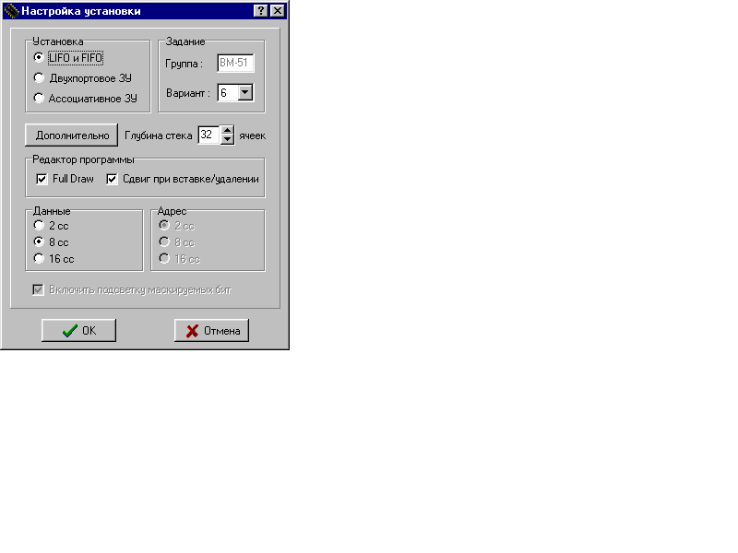
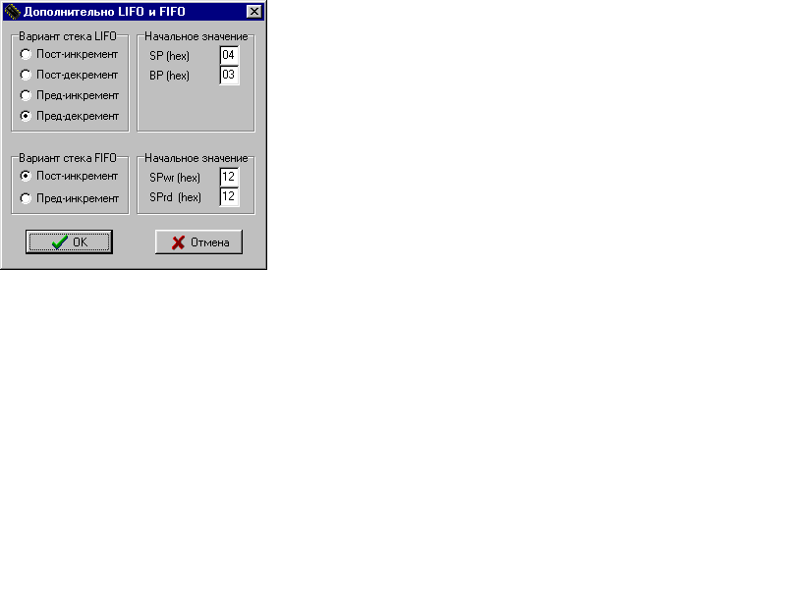

По заданию необходимо разработать две подмикропрограммы для загрузки данных в стек и извлечения из стека. Количество микрокоманд в микропрограммах не ограничено. Подмикропрограммы должны разделяться пустой строкой. После отладки подмикропрограмм необходимо выполнить задание на исследования.
Для этого необходимо нажать клавишу F9 или соответствующую кнопку сброса на панели управления "Сброс" и выполнить задания в соответствии с вариантом. Результаты исследований фиксируются в окнах "Протокол" и "Результатов" и после завершения исследований не сбрасываются по клавише F9 для демонстрации преподавателю.
Далее следует сформировать отчет. В меню "Файл" выбрать пункт "Параметры отчета" и отметить необходимые пункты в соответствии с требованиями к отчету, а в меню "Формирование отчета" записать в файл выбранные пункты меню в кодировке MS-DOS или Unicode для редактора Word.
Если студент затрудняется параллельно анализировать работу двух стеков, то исследования можно выполнять последовательно, предварительно отключив одно из выходных окон путем сброса флажка в правом верхнем углу выходного окна.
После завершения исследований необходимо войти в режим "Настройка" и выбрать следующий раздел.

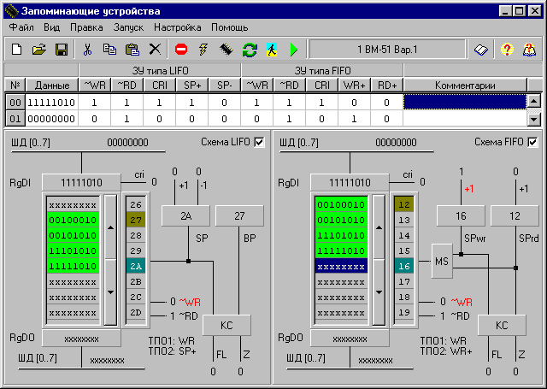
Требования к отчету

Отчет должен содержать: титульный лист, задания (исходные данные) и выводы.
- привести тексты подмикропрограмм загрузки в стек и извлечения из стека;
- разработать совмещенные ГСА загрузки в стек и извлечения из стека (ГСА должна строго соответствовать микропрограмме);
- на основе приведенных обозначений микросхем однопортовой памяти счетчиков, регистров и других узлов разработать функциональные схемы стеков типа LIFO и FIFO в соответствии с ГСА и со схемами формирования осведомительных сигналов OF и FL для заданных начальных значений базовых адресов ВР, SP и глубины стека S.

Назначение сигналов для работы со стеками LIFO и FIFO
и используемая элементная база для построения функциональной схемы

+1 - вход сигнала инкрементирования счетчика (УС) по срезу сигнала
-1 - вход сигнала декрементирования счетчика (УС) по срезу сигнала
D3-D0 - информационные входы занесения данных в счетчик
С - сигнал занесения данных по входам D7-D0 в RgO и СТ по срезу сигнала синхронизации
CRI - вход cигнала записи с МD в RgI по срезу сигнала синхронизации
А9-А0 - адресные входы микросхемы памяти
~CS - вход сигнала выбора микросхемы памяти
~W/R - вход управления записью/чтением в микросхему памяти
~RD = 0 - cигнал чтения данных из OЗУ
~WR = 0 - cигнал записи данных в OЗУ
SP+, SP- - сигналы изменения указателя стека LIFO
WR+, RD+ - сигналы изменения указателей стека FIFO
A0
A1
A2
...
A9

DI
0
1
2
3
4
5
6
7
Z

DO
0
1
2
3
4
5
6
7
RAM
RAM
CS
W/R
ο
ο

1.2 Исследование АЗУ
Организация АЗУ

D0
D1
D2
D3
D4
D5
D6
D7
Y0
Y1
Y2
Y3
Y4
Y5
Y6
Y7
RG
RgI
C
CRI
D0
D1
D2
D3
D4
D5
D6
D7

Z

Y0
Y1
Y2
Y3
Y4
Y5
Y6
Y7
RG
RgO
C
ОEO
RD
~Y1
R
+1
-1
1
2
4
8
CR
BR
CT
SP
D0
D1
D2
D3
C

В ассоциативном ЗУ поиск нужной информации производится не по адресу, а по содержимому ЗУ (по ассоциативному признаку, в качестве которого могут выступать отдельные разряды этого признака). При этом поиск по ассоциативному признаку происходит параллельно во времени для всех ячеек ЗУ, в которые записана достоверная информация (у которых признак достоверности равен 1, устанавливаемый при записи данных в АЗУ) путем сравнения выделеного ассоциативного признака с одноименными разрядами содержимого АЗУ. В качестве ассоциативного признака может использоваться любая информация, хранимая в ячейках АЗУ:
- часть адреса (тег) для кэш-памяти;
- определенные разряды полей данных для поиска местоположения их в ОП;
- поиска по модели (маске) информации, хранимой в памяти и т.д.
Область применения данного типа ЗУ постоянно расширяется, т.к. ассоциативный поиск позволяет существенно упростить и ускорить обработку данных табличными методами. Это достигается за счет того, что поиск информации осуществляется не последовательно, а параллельно по всем ячейкам АЗУ.
Типичная структура АЗУ представлена в выходном окне лабораторной установки раздела АЗУ и на рисунке 3.
Запоминаемый массив данных размещается в ячейках памяти матрицы ЗУ разрядностью n, а дополнительный n+1 разряд используется для указания признака достоверности информации, записанной в ячейке (бит d=0 - ячейка свободна, d=1 - в ячейке записано достоверное слово, которое должно участвовать в процедуре сравнения с ассоциативным признаком).
Схема АЗУ включает: RgI - входной регистр для записи операндов, который в дальнейшем используется в качестве регистра опроса, RgM - регистр маски, в котором единичное значение бит задает код маски поиска (местоположение разрядов ассоциативного признака, по которым будет осуществляться ассоциативный поиск).
Ассоциативный поиск производится лишь для совокупности разрядов RgI (опроса), которым соответствуют "1" в RgM (незамаскированные разряды RgI). Для слов, в которых информация совпала с незамаскированными разрядами RgI (ассоциативного признака), комбинационная схема LS1 устанавливает в "1" соответствующие разряды регистра совпадений RgSH и в "0" остальные разряды.
Выражение для формирования признака совпадения значения j-го разряда в RgSH, формируемого LS1 необходимо привести в отчете.
Логическая схема LS2 служит для формирования результата ассоциативного обращения, формируемого из слова RgSH:

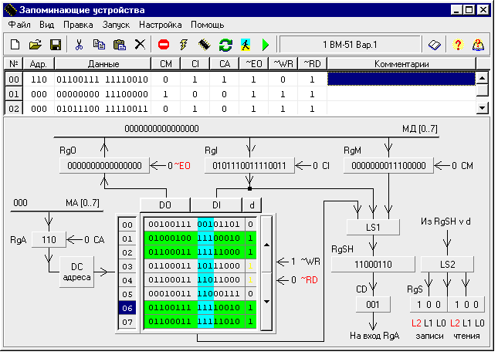
При чтении:
Рисунок 3 - Структура АЗУ и формат микрокоманды
L0 - в АЗУ не найдено слов с данным ассоциативным признаком
L1 - в АЗУ найдено одно слово с данным ассоциативным признаком
L2 - в АЗУ найдено более одного слова с данным ассоциативным признаком
При записи:
L0 - в АЗУ во все ячейки загружены данные (для всех ячеек признак достоверности данных d=1)
L1 - в АЗУ осталась одна незагруженная ячейка с d=0
L2 - в АЗУ имеется более одной незагруженной ячейки с d=0
Значения этих признаков используются для контроля ассоциации, а также имеют самостоятельное значение для анализа в программе пользователя. Например, при L0=1 при считывании операция отменяется, так как АЗУ пусто, а при записи, если АЗУ полно, то операция также отменяется. По информации в RgSH даже без считывания данных в ряде случаев можно получить информацию о числе совпадений и т.д.
К сожалению, большие аппаратурные затраты на реализацию АЗУ ограничивают область их применения как по емкости АЗУ, так и по стоимости. Однако АЗУ небольшой емкости 8-128 ячеек широко используются в различных устройствах ЭВМ:
- устройстве управления памятью ЦП МС68000;
- в схемах последовательной коррекции кода Хэмминга в ОЗУ;
- для восстановления работоспособности ПЗУ и ОЗУ и т.д.

.Задание и выполнение лабораторной работы
В режиме "Настройка" выбрать раздел "АЗУ", задать емкость АЗУ (рекомендуется 8), систему счисления, в которой студенту наиболее удобно выполнять ввод и отображение результатов исследований.
Необходимо разработать подмикропрограмму, выполняющую следующие функции:
- Записать в ячейки АЗУ произвольные константы в любые 6-7 ячеек.
- Загрузить в регистр маски RgM маску по тем разрядам, по которым будет осуществляться ассоциативный поиск (от 3 до 5 бит).
- Загрузить во входной регистр RgI эталонное значение для выполнения ассоциативного поиска.
- Выполнить чтение из АЗУ. При первом чтении введен дополнительный такт для наблюдения числа совпадений при поиске (в реальных системах параллельно выполняется чтение операнда, если обнаружено хотя бы одно совпадение).
- Количество чтений необходимо выполнить столько раз, пока в регистре сдвига RgSH не будет установлен код 0.
- Дозагрузить свободные ячейки АЗУ данными и повторить выполнение п.2 для различных значений эталонов в RgI и RgM.
- При исследованиях (при записи в АЗУ и чтении) необходимо следить за формированием осведомительных сигналов с выходов логической схемы LS2. Обнаруженные совпадения с ассоциативным признаком в памяти выделяются цветом.
После отладки подмикропрограммы необходимо выполнить задание на исследования.
Для этого необходимо нажать клавишу F9 или соответствующую кнопку сброса на панели управления "Сброс" и выполнить задание в соответствии с вариантом. Результаты исследований фиксируются в окнах "Протокол работы" и "Результатов" и после завершения исследований не сбрасываются по клавише F9.
Далее следует сформировать отчет. В меню "Файл" выбрать пункт "Параметры отчета" и отметить необходимые пункты в соответствии с требованиями к отчету, а в меню "Формирование отчета" записать в файл выбранные пункты меню в кодировке MS-DOS или Unicode для редактора Word.
После завершения исследований необходимо войти в режим "Настройка" и выбрать следующий раздел.
Требования к отчету
- Привести распечатку подмикропрограммы исследований входного окна.
- Разработать функциональную схему логической схемы LS1 и привести логическую функцию, которую она выполняет.

Назначение управляющих сигналов
СА - вход сигнала записи с МА в RgA по фронту сигнала синхронизации
СI - вход cигнала записи с МD в RgI по фронту сигнала синхронизации
CM - вход сигнала записи с MD в RgM по фронту сигнала синхронизации
~EO - сигнал выдачи данных из RgDO на MD
~RD - cигнал чтения данных из АЗУ
~WR - cигнал записи данных в АЗУ

1.3 Исследование двухпортового ОЗУ

Структура лабораторной установки
В настоящее время все большее применение находят БИС памяти с двух и более сторонним доступом к операндам с произвольным доступом. Впервые данные типы памяти нашли применение в качестве составляющих различных устройств, например:
- в ОУ К1804ВС1, ВС2 и во всех остальных ОУ МПК для параллельного считывания двух операндов по портам (каналам) А и В и записи результата по порту В, что позволило использовать любой РОН в качестве аккумулятора, а выполнение любой микрокоманды над двумя операндами реализовать за один такт в режиме чтение/модификация/запись;
- для организации очереди команд, работающей по порту А в режиме предвыборки команд из ОП с расслоением обращений и записи в очередь и параллельным их считыванием из очереди и выполнением по порту В. Очередь команд реализует алгоритм FIFO-стека;
- для организации буферной памяти между медленнодействующим ПУ и ОП для ускорения операций обмена информацией блоками и разгрузки системной шины процессора по пропускной способности;
- для разрешения конфликтов по доступу к любому типу памяти со стороны нескольких устройств (ведущих модулей, процессоров и т.д.), работающих на общую память (ОП, кэш-память, видеопамять и т.д.);
- для обеспечения доступа к данным различной разрядности за один такт, например, для ОУ с ФЗ 16/32 разрядные данные по порту А для считывания, по порту В для записи, а 64 разрядные данные для АЛУ с ПЗ параллельно выбираются по линиям портов А и В и т.д.
В состав лабораторной установки входят два регистра адреса RgA каналов А и В, которые реализованы на счетчиках с предварительной установкой начального значения, что позволяет их использовать для обеспечения режимов работы с произвольным доступом или в качестве реверсивного счетчика (указателя стека) для построения стеков типа LIFO и FIFO. Также в составе лабораторной установки выделим два регистра ввода/вывода для каждого из каналов А и В для хранения входного операнда при записи или считанного из памяти операнда. Регистр реализован на микросхеме с двунаправленными входами/выходами. Алгоритмы работы ИС приведены ниже.
Кратко рассмотрим принцип организации и работы такого ЗУ (рисунок 4).
Микросхема памяти состоит из матрицы заданного объема N разрядности 8 бит, двух дешифраторов адреса портов А и В соответственно для обеспечения выбора требуемой ячейки памяти, двух каналов усилителей чтения/записи данных по портам А и В с двунаправленными выводами и двух устройств управления режимом работы для каждого порта.
Разрешением выполнения операции записи или чтения по портам А и В управляют входы ~ЕСА и ~ЕСВ (входы выборки кристалла) уровнем логического нуля. Входы ~RA и ~RB определяют режим считывания информации из матрицы, а входы ~WA и ~WB - режим записи по портам А и В соответственно.
При записи по любому каналу сигналы разрешения выбора канала ~EOA или ~EOB и сигнал записи ~WA или ~WB должны иметь уровень нуля, а сигнал чтения на входе ~RA или ~RB - единичный уровень (выход усилителя чтения должен быть закрыт (Z-состояние)). В таблице приведены уровни сигналов для обеспечения режимов чтения, записи и хранения по каналам А и В.
~EX | ~RX | ~WX | Пояснения
1  0  0  0 | Х  0  1  0 | Х  1  0  0 | DIO3-0 в Z-состоянии. Режим хранения  Чтение из ОЗУ. DIO3-0 = [A3-A0]  Запись в ОЗУ. [A3-A0] := DIO3-0  Запрещено
Из таблицы видно, что в данном ЗУ возможно обеспечение параллельной работы каналов как по записи, так и по чтению одновременно в различном сочетании режимов работы каналов А и В.
Канал А | Чт | Чт | Чт | Зп | Зп | Зп | Хр
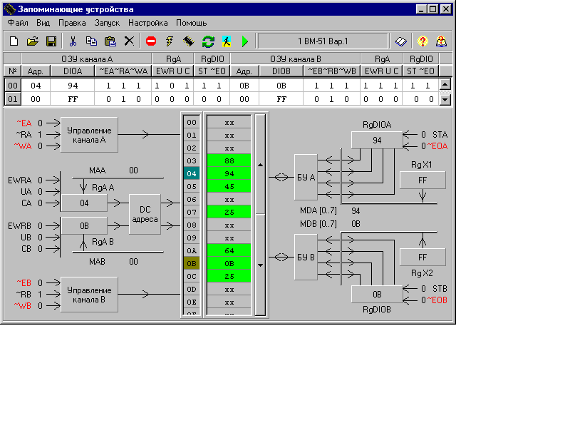  Канал В  Рисунок 4 - Структурная организация двухпортового ЗУ | Чт | Зп | Хр | Зп | Чт | Хр | Хр
Использование двухпортовой памяти позволяет сократить число обращений к памяти, сократить число конфликтов по доступу при параллельной работе устройств, а для стека типа FIFO организовать параллельное считывание информации (команд) и дозагрузку стека (очередь команд).

Задание на лабораторные исследования
. 1. Исследовать ОЗУ в режиме произвольного доступа при записи и чтении:
а) выполнить запись данных во все ячейки ОЗУ в режимах:
- записи одновременно по порту А и В;
- раздельной записи по одному из портов А и В.
б) выполнить сочетание процедур чтения и записи одновременно по портам А и В:
- порт А чтение, порт В запись;
- порт В чтение, порт А запись;
- порт В чтение, порт А чтение;
- раздельное чтение по порту А или В.
в) выполнить попытку записи по портам А и В в одну и ту же ячейку и сделать выводы.
- На основе ОЗУ организовать стек типа FIFO для очереди команд с возможностью параллельного пополнения очереди команд через каждые 4 считанные из очереди команды:
- запись 8-х чисел
- чтение 4-х чисел
- запись 4-х чисел с параллельным считыванием из очереди
- запись 4-х чисел с параллельным считыванием из очереди
- сброс очереди команд (команда БП)

Зкспериментальные исследования
В режиме "Настройка" выбрать раздел "Двухпортовое ЗУ", задать емкость ЗУ (рекомендуется 16), систему счисления, в которой студенту наиболее удобно выполнять ввод и отображение результатов исследований.
Выполнить исследования в соответствии с заданием, которое состоит из двух частей:
- исследование двухпортового ЗУ в режиме произвольного доступа:
- исследование двухпортового ЗУ в режиме стека FIFO (очереди команд).
При исследовании необходимо учитывать следующие особенности. Так как входы/выходы микросхем памяти и регистра ввода/вывода объединены в схеме по монтажному "ИЛИ" на магистрали данных, то выходы всех остальных устройств, подключенных к магистрали данных МД должны находиться в Z-состоянии. В лабораторной установке к МД подключены выходы RgX (поле DI 7-0) входной микрокоманды, которые должны иметь значение все "1", имитирующие Z-состояние выходов RgX. Например при записи - см. входное окно микропрограммы рисунка 4, иначе в ячейку памяти будет записана конъюнкция содержимого RgDIO и RgX, а при чтение в RgDIO конъюнкция содержимого считанной ячейки памяти и RgX.
Требования к отчету
- Привести распечатку подмикропрограмм исследований стека типа FIFO для операций загрузки в стек, извлечение из стека параллельной загрузки и извлечения данных и инициализации.
- Разработать функциональную схему стека FIFO и ГСА для перечисленных подмикропрограмм на основе двухпортовой БИС памяти.

Назначение управляющих сигналов
EWRA,EWRB - входы разрешения записи по входам D3-D0 RgA/CT
UA , UB - входы задания режима работы счетчика инкремент/декремент
STA, STB - входы сигнала записи в регистры данных портов А или В
СA , CB - входы сигнала синхронизации записи/счета RgA/CT
~EOA, ~EOB - входы разрешения выходов регистров данных портов А или В
STA, STB - входы сигнала записи в регистры данных портов А или В
~RA, ~WA, ~EA, ~RB, ~WB, ~EB - интерфейсные сигналы чтения, записи, выбора канала портов А и В соответственно

Функционадьное обозначение узлов, входящих в состав
лабораторной установки для двухпортового ЗУ

Регистр/счетчик адреса
D3
D2
D1
D0
EWR
U
C
8
4
2
1
CT
EWR EWR | U | C | Пояснения
X  1  0  0 | X  X  0  1 | 0  1  1  1 | Режим хранения  Запись в RgA/CT CT:= D3-D0  Счет CT:=CT+1  Счет CT:=CT-1

Регистр данных с двунаправленными входами/выходами
EO

ST
DIO3

DIO2

DIO1

DIO0
RG
ο
ST | ~EO | Пояснения
0  1  1 | 0  1  0 | DIO3-DIO0 = RG  RG:= DIO3-DIO0  Запрещено. Конфликт или перезапись

Двухпортовое ОЗУ на основе БИС К1802ИР1
АА3
АА2
АА1
АА0
<->
Z
DIOA3
DIOA2
DIOA1
DIOA0
EA
RDA
WRA
АB3
АB2
АB1
АB0
<->
Z
DIOB3
DIOB2
DIOB1
DIOB0
EB
RDB
WRB
RAM
ИР1
ο
ο
ο
ο
ο
ο
.
~EX | ~RX | ~WX | Пояснения
1  0  0  0 | Х  0  1  0 | Х  1  0  0 | DIO3-0 в Z-состоянии  Режим хранения  Чтение из ОЗУ  DIO3-0 = [A3-A0]  Запись в ОЗУ  [A3-A0] := DIO3-0  Запрещено
Примечание: состояние ~RD = ~WR = 0
при ~EX = X является интерфейсной
ошибкой при работе ОЗУ в составе
процессора

Приложение 1
Инструкция пользователя по управлению лабораторной установкой
Для копирования программы-модели на другую ПЭВМ в одном каталоге должны находится файлы, список которых приведен в таблице.
Таблица – Назначение файлов программы-модели
Имя файла | Назначение
Zu.exe | Исполняемый файл для запуска
Zu_que.dat, Testnia.dll,  Testbase.tmp | Файлы, необходимые для реализации блока входного контроля и вариантов заданий на лабораторную работу
Zu.cnt, Zu.hlp | Справочный файл и его содержание

После прохождения авторизации открывается выходное окно ЛУ, в котором выводится упрощенное изображение исследуемой схемы и поле микропрограммы. Описание общего меню лабораторной установки для первой и второй лабораторной работы сведено в таблицу П.1.

Таблица П.1 – Описание общего меню лабораторной установки
Пункт меню | Клавиши | Пояснения
Файл
Создать  Открыть  Сохранить  Сохранить как…  Калькулятор  Генерация отчета  Выход | Ctrl+O  Ctrl+S  Alt+C  Alt+X | Создать новую программу  Загрузить файл с программой  Сохранить программу  Сохранить программу под другим именем  Вызвать встроенный калькулятор Windows  Создание отчета и сохранение его в текстовый файл  Выход из программы
Правка
Вырезать  Копировать  Вставить  Вставить строку  Удалить строку  Очистить блок | Ctrl+X  Ctrl+Ins  Shift+Ins  Ctrl+N  Ctrl+Y  Ctrl+Del | Копировать выделенный блок в буфер обмена  с удалением  Копировать выделенный блок в буфер обмена  Вставить блок из буфера обмена  Вставить пустую строку  Удалить строку  Очистить выделенный фрагмент программы
Запуск
Один шаг  Автоматически  Точка останова  Убрать точки останова  Сброс  Отладка | F8  Ctrl+F9  Ctrl+F8  F9  F7 | Пошаговое выполнение программы  Запустить программу на автоматическое выполнение  Установить точку останова на строку под курсором  Удалить все точки останова из программы  Сбросить содержимое выходного окна  Выполнение команды без изменения счётчика МК
Настройка
Настройка программы  Настройка сети |  | Настройка параметров лабораторной установки  Сетевые настройки лабораторной установки

Помощь
Помощь  Полное задание  Задание  О программе | F1  Ctrl+F1  Ctrl+Tab | Вызов справочной системы  Посмотреть все задания на лабораторную работу  Просмотр выбранного варианта задания
Отличие состоит лишь в меню «Вид», описание которого представлено в таблице.
Таблица – Описание подменю «Вид» ЛУ для исследования ЗУ
Вид
Распахнуть окно микропрограммы  Результаты теста  Протокол работы  Окно результатов | Ctrl+W  F5 | Распахивание поля микропрограммы до максимально возможного размера  Просмотр результатов входного контроля  Описание всех выполняемых пользователем действий  Трассировка выполнения микропрограммы
Дополнительно имеется возможность настройки параметров отчёта.
Примечания – также имеются дополнительные рекомендации по управлению лабораторной установкой:
- При вводе микропрограммы возможен быстрый переход на строку с нужным номером. Для этого необходимо нажать клавишу Ctrl и, не отпуская ее, ввести нужный номер.
- При сохранении программ, также происходит сохранение точек останова, варианта, имени пользователя, системы счисления.
- При вводе микропрограммы рекомендуется распахнуть окно микропрограммы.
- При исследовании стеков LIFO и FIFO одну из схем можно отключить. При этом на отключенную схему перестаёт действовать команда сброса.
- Перед разработкой микропрограммы предварительно установить глубину стека и не менять её в сторону уменьшения после разработки микропрограммы, так как уменьшение ёмкости приведёт к потере старших разрядов в поле адреса микропрограммы.
- При исследовании двухпортового ЗУ при операциях записи и чтения из ОЗУ шина данных должна находиться в отключенном (Z-состоянии). Данное состояние имитируется подачей на шину (состояние выходов RgX) числа FF (в 16сс).
- При вводе числа в поле данных можно пользоваться генератором псевдослучайных чисел, который вызывается по Ctrl+R. При этом в текущее поле данных подставляется случайное число, что ускоряет ввод данных.
- При исследовании АЗУ с использованием двоичной системы счисления рекомендуется включить подсветку маскируемых бит, что позволяет ускорить процесс исследования.

Общие рекомендации
Принципы работы БИС памяти
Рассмотрим состав и работу одной из БИС памяти статического типа. Условное графическое обозначение БИС представлено на рисунке. Микросхема содержит накопитель, состоящий из 16384 элементов, дешифраторы строк и столбцов со схемами ввода-вывода, блоки формирования адресных сигналов и управления режимом, устройства ввода и вывода данных. Накопитель разбит на 8 секций по 2048 элементов.
Синхронизация работы адресных формирователей осуществляется сигналом ~CS. В таблице 1 приведены режимы записи, чтения и хранения. Временные и электрические параметры входных сигналов, обеспечивающих правильную и надежную работу ЗУ, приведены в таблицах 5 и 6, а временные диаграммы работы ЗУ в режимах записи и чтения на рисунке 8.

А0
А1
А2
А3
A4
A5
A6
A7
A8
A9
A10
<->
Z
DIO0
DIO1
DIO2
DIO3
DIO4
DIO5
DIO6
DIO7
CS
W/R
RAM
ο
ο
Матричный накопитель (2048 бит х 8 р)
DC столбцов и схемы ВВ
Устройство
управления
DC строк
Блок формирователей адресных сигналов
Устройство ввода информации
Устройство вывода информации
А0
А1
А2

А10

D0
D1
D2
D7

16 x 8
128
7
4
Рисунок 9 - Условное графическое обозначение и структурная схема БИС памяти
t _{SU(DI-WR)}
t _{V(WR-DI)}
t _{W(WR)}
t _{SU(A-WR)}

t _{SU(A-CS)}

t _{CY}
A9-A0
~CS
~WR
DIO
t _{V(CS-DO)}
Высокий уровень

t _{A(CS)}

t _{CY}
A9-A0
~CS
~WR
DIO
Рисунок 8 - Временные диаграммы работы ЗУ в режимах записи и чтения
Таблица 4 - Временные параметры входных сигналов
Наименование | Обозначение | Норма, нс
Время установления сигнала адреса относительно сигнала ~CS, не менее  Время установления сигнала адреса относительно сигнала ~WR, не менее  Время установления сигнала данных относительно сигнала ~WR, не менее  Время сохранения выходной информации после снятия сигнала выбора кристалла, не менее  Длительность сигнала ~WR, не менее  Время удержания данных относительно сигнала ~WR, не менее | t _{SU(A - CS)}  t _{SU(A - WR)}  t _{SU(DI - WR)}  t _{V(CS - DO)}  t _{W (WR)}  t _{V(WR - DI)} | 40  25  50  40  110  50
Таблица 5 - Основные электрические параметры
Наименование | Обозначение | Норма, нс
Время цикла считывания (записи), нс  Время выбора по ~CS, нс | t _{СY}  t _{A (CS)} | 160  160

Запись данных в ЗУ производится при низком уровне сигналов на входах ~CS и ~WR. При этом сигналы адреса А10-А0 должны подаваться раньше сигнала ~CS на время t _{SU(A-CS)} для формирования и дешифрации адреса на входах матрицы накопителя, а сигнал записи ~WR должен быть задержан относительно сигнала ~CS на время (t _{SU(A-CS)} - t _{SU(A-WR)}). Кроме того, необходимо обеспечить перекрытие сигнала записи сигналом входных данных на время t _{SU(DI-WR)} большее, чем минимальная длительность сигнала записи t _{W(WR)}, т.е. удерживать входные данные после снятия сигнала записи еще не менее 50 нс.
Считывание данных выполняется сигналом ~CS при высоком уровне сигнала ~WR. Как и при записи, сначала выставляется адрес и не ранее времени t _{SU(A-CS)} подается сигнал ~CS, т.е. цикл чтения определяется суммой времен выборки данных по сигналу ~CS t _{A(CS)} и установки сигнала адреса относительно сигнала выбора кристалла t _{SU(A-CS)}. При считывании выходы ЗУ переходят из Z-состояния в активное по сигналу ~CS через время, равное времени выбора t _{A(CS)} и удерживается в активном состоянии после снятия сигнала ~CS c задержкой равной t _{V(CS-DO)}.
Таким образом, БИС памяти работают в соответствие с временными диаграммами для каждой отдельной микросхемы. Однако, можно выделить общие правила:
Режим записи данных:
- На адресные входы подается адрес ячейки и с некоторой задержкой на схемах формирования и дешифрации адреса выбирается ячейка для записи;
- Параллельно в этом же такте или с некоторой задержкой можно подавать на входы DI входные данные;
- В следующем такте подаются сигналы выбора кристалла ~CS и записи ~WR длительностью, равной времени записи в БИС (4-10 тактов);
- По завершение сигнала ~WR цикл обращения к памяти считается завершенным и формируется осведомительный сигнал готовности данных RDY (занятости ОЗУ (Рзу)), информирующий о том, что цикл обращения к памяти завершен и входные сигналы могут быть сняты.
Режим чтения:
- На адресные входы подается адрес ячейки и с некоторой задержкой на схемах формирования и дешифрации адреса выбирается ячейка для чтения;
- В следующем такте подаются сигналы выбора кристалла ~CS и чтения ~RD (в зависимости от интерфейса БИС памяти) длительностью, равной времени выборки и выдачи данных на выходы DO (4-10 тактов);
- По завершение сигналов ~RD и ~CS цикл обращения к памяти считается завершенным, формируется осведомительный сигнал готовности данных RDY (занятости ОЗУ (Рзу)), информирующий о том, что цикл обращения к памяти завершен, а на выходах DO БИС появляются истинные данные, которые сохраняются на выходах еще некоторое время после снятия сигнала ~CS.
Отсюда, в зависимости от функциональной схемы памяти (наличия на входах ОЗУ буферных регистров RgA, RgDI и RGDO) существенно зависит оформление ГСА операций чтения и записи.
Вариант 1: на входах ОЗУ имеются буферные регистры RgA, RgDI и RGDO (рисунок 11).
Режим чтения данных:
Примечание: Adr и Dan в данном примере - содержимое регистра исполнительного адреса и регистра источника данных.
Y1, Y2 - сигналы записи в RgA и RgDI
Y4 - сигнал записи в RgX
~Y3 - сигнал разрешения выдачи данных из регистра RgDO
RgDI
RgDO
RgA
Адрес
Входные данные
Выходные данные
Y1
~EO/~Y3
Y2
Pзу
~WR
~RD
RAM
Функциональное обозначение ОЗУ на схеме
RgA:=Adr
RgDI:=Dan
WRITE
Pзу
0
Запись завершена
Y1
Y2
~WR
1
2
RgA:=Adr
READ
RgDO:= (Adr)
Pзу
0
Чтение завершено.
Считанные данные по фронту сигнала ~RD автоматически защелкнуты в RgDO
Y1
~RD
RD
RgX:=RgDO
~Y3, Y4
3
4
Рисунок 10 - Пример оформления ГСА операций чтения и записи
На адресные входы RgA (блок 3) подается адрес ячейки для записи (запись в регистр адреса);
- В следующем такте (блок 4) подается сигнал чтения ~RD и ~CS (в дальнейшем сигнал выбора микросхемы подается параллельно с сигналами ~RD и ~WR по умолчанию) длительностью, равной времени выборки адреса и чтения из БИС (4-10 тактов);
- По завершение сигнала ~RD цикл обращения к памяти считается завершенным, формируется осведомительный сигнал готовности данных (занятости ОЗУ (Рзу)), информирующий о том, что цикл обращения к памяти завершен, на выходы DO БИС памяти поступают истинные считанные данные и по фронту сигнала ~RD (в конце цикла чтения из памяти) эти данные защелкиваются в RgDO. Т.е. в цикл чтения входит время записи данных в RgDO и в следующем такте их можно передавать в любой из регистров приемников процессора, например в регистр RgX по сигналам ~Y3 и Y4 (так как RgDO должен быть с выходами с Z-состоянием, то сигналом ~Y3 выходы открываются, а по срезу сигнала Y4 записываются в RgX).
Режим записи данных:
- На адресные входы RgA (блок 1) подается адрес ячейки для записи (запись в регистр адреса) и в этом же такте в RgDI записываются входные данные;
- В следующем такте (блок 2) подается сигнал записи ~WR длительностью, равной времени выборки адреса и записи в БИС (4-10 тактов), так как только к этому времени на входах А и DI матрицы БИС ОЗУ будут сформированы входные данные;
- По завершение сигнала ~WR цикл обращения к памяти считается завершенным, формируется осведомительный сигнал готовности данных (занятости ОЗУ (Рзу)), информирующий о том, что цикл обращения к памяти завершен.
Вариант 2: при подключении ОЗУ к общей шине (магистрали адреса и данных), как правило, используется один общий для всех внешних устройств регистр исполнительного адреса REA, а в качестве регистра RgDI и RgDO ОЗУ может выступать любой из регистров процессора, имеющий связь с магистралью данных. Тогда алгоритм работы цикла обращения к памяти и рсчет длительности сигналов чтения ~RD и записи ~WR несколько видоизменяется.
В исходном состоянии адрес сформирован и записан в REA, а записываемые данные находятся в регистре ВХ процессора.
Режим записи данных:
- На адресные входы по магистрали адреса подается адрес ячейки для записи из REA (открываются выходы REA);
- Параллельно в этом же такте из РОН н МД выдается содержимое регистра ВХ (открыть из Z-состояния выходы ВХ) на входы DI и этом же такте подается сигнал записи ~WR длительностью, равной времени выборки адреса и записи в БИС (4-10 тактов) плюс время выдачи данных из РОН;
По завершение сигнала ~WR цикл обращения к памяти считается завершенным и формируется осведомительный сигнал готовности данных (занятости ОЗУ), информирующий о том, что цикл обращения к памяти завершен. При этом в процессоре нельзя параллельно выполнять преобразований, требующих обмена по магистралям адреса и данных, так как адрес и данные должны присутствовать на магистралях адреса и данных в течение всего цикла обращения к памяти.
Входные данные c МД
DI
DO
А

Адрес из REA
Выходные данные на МД
Pзу
~WR
~RD
RAM
Рисунок 11 - Пример оформления ГСА операций чтения и записи
(второй вариант построения блока ОЗУ)
Функциональное обозначение ОЗУ без буферных регистров
A=REA
DI=BX
WRITE
Pзу
0
Запись завершена
~WR
~WR
~WR
1
A=REA
READ

RgX:=DO
Pзу
0
Чтение завершено.
Считанные данные по срезу сигнала RD автоматически защелкиваются в регистр приемник RgХ
~RD
~RD
RgX:=DO
RD
На ГСА не показывается или в блоке 2
2
RD
Как видно из рисунков микропрограммы обращения к ОЗУ отличаются не только количеством тактов, но и длительностью цикла обращения к ОЗУ.
Применительно к организации стека типа LIFO и FIFO можно использовать и второй подход, т.е. изменять указатель стека не в отдельном такте, а по фронту сигнала синхронизации в цикле обращения к памяти. Однако при этом надо учитывать следующее:
- либо время изменения УС будет входить во время цикла обращения к ЗУ;
- либо изменение УС должно выполняться не по сигналам из УУ, а сигналами RD или WR, так как цикл обращения к памяти состоит не из одного, а из нескольких тактов работы ЦУУ.
В отчетах допускается использовать любой способ доступа к памяти. Главным критерием оценки является корректность смоделированного алгоритма ГСА обращения к памяти и функциональной схемы, а также их соответствие временным диаграммам работы памяти.
Примечание:
~Y1 - сигнал открытия выходов REA их Z-состояния
~Y2 - сигнал чтения и открытия выходов РОН из Z-состояния
Входные данные c МД
DI
DO
А

Адрес из REA
Выходные данные на МД
Pзу
~WR
~RD
RAM
Рисунок 13 - Пример неправильного оформления ГСА операций чтения и записи
Неверное оформление ГСА операций чтения и записи

A=REA
DI=BX
WRITE
Pзу
0
Запись завершена
~Y1
~Y2
~WR
1
Чтение завершено.
Считанные данные по срезу сигнала RD автоматически защелкиваются в регистр приемник RgХ
A=REA
READ

Pзу
0
~Y1
~RD
2
В отчетах мнемоники управляющих сигналов из входных окон полей микрокоманд должны быть заменены на управляющие сигналы Y1, Y2,..., Yn и интерфейсные сигналы ~RD и ~WR (см. пример оформления ГСА).
Например, если УС изменяется по заднему фронту (срезу) сигнала синхронизации, то его изменение можно выполнять в одном такте с сигналом ~WR в конце такта записи или чтения.
Если УС изменять по сигналу Y2 из УУ при времени обращения к памяти равном 10 тактам, указатель стека в цикле ожидания также изменится 10 раз и
будет равен не 104, а 95.

R

+1

-1
1
2
4
8

CR
BR
CT
SP
WR
Y1
A=SP
DI=RgDI
WRITE
SP:=SP - 1
~WR
WR
Pзу
0
SP=105
SP=104

R

+1

-1
1
2
4
8

CR
BR
CT
SP
~WR
Y1

Лабораторная работа 2

Изучение принципов организации кэш-памяти
КЭШ-ПАМЯТЬ
По назначению
По типу
распределения
По стратегии
обновления ОП
По стратегии
замещения кэш
Внутренняя
Внешняя

Кэш команд
Кэш данных
Совмещенная кэш-память
Прямое
Полностью ассоциативное
Частично-ассоциативное
Секторное
Сквозная (прямая) запись
Без распределения
С распределением (с перехватом или без)

Обратная запись
Простая
Флаговая
Регистровая
Флаговая регистровая
Методы произвольного замещения
Стратегия
наугад
Стратегия
стека FIFO

Методы, учиты-вающие актив-ность строк
Стратегия бит
неиспользования
Стратегия псевдо
LRU-стека
Классификация кэш-памяти
В зависимости от назначения кэш-памяти можно выделить:
- кэш-память команд, которая используется для хранения программы или её части;
- кэш-память данных;
- совмещённая кэш-память, в которой хранятся и команды и данные.
Также различают внутреннюю (1-го уровня) и внешнюю (2-го уровня) кэш-памяти, различающиеся характеристиками емкости и быстродействия.
При обращении к памяти ЦП сначала должен определить имеется ли копия строки в кэш-памяти и, если имеется, определить ее местоположение (адрес кэш-памяти, с которого начинается строка). Выделяют четыре способа размещения данных в кэш памяти (механизма преобразования адресов строк):
- полностью ассоциативное распределение;
- прямое распределение;
- частично-ассоциативное распределение (представляет собой комбинацию двух предыдущих способов);
- распределение секторов.
При обновлении ОП используется две группы методов: методы сквозной (прямой) записи и методы обратной записи. К первой группе относят следующие методы:
- с распределением WTWA;
- с перехватом затребованного операнда;
- без перехвата затребованного операнда;
- без распределения WTNWA.
Ко второй группе методов обновления ОП относятся методы обратной записи:
- простая обратная запись SWB;
- флаговая обратная запись FWB;
- регистровая обратная запись РWB;
- флаговая регистровая обратная запись FPWB.
В случае, когда свободное место в кэш-памяти отсутствует, необходимо освобождать место для затребованных данных. В этом случае выполняется процедура определения кандидата на удаление. При назначении кандидата на удаление различают две группы методов: методы произвольного замещения и методы, учитывающие активность строк. К первой группе относятся методы:
- с использованием счётчика адресов замещения;
- с использованием алгоритма стека FIFO.
Ко второй группе относят методы, учитывающие активность строк:
- назначение кандидата по признаку неиспользования;
- с использованием стратегии псевдо-LRU стека.
Структура лабораторной установки
В состав лабораторной установки входит множество структур кэш-памяти, представленных в выходном окне, отличающихся методом распределения кэш-памяти, принципом организации ОП, кэш-памяти и системного интерфейса, используемой стратегии обновления ОП и замещения кэш-памяти.

Цель работы
Целью лабораторной работы является изучение:
- методов распределения кэш-памяти;
- технической реализации способов обмена информацией при выполнении процедур обновления ОП и замещения кэш-памяти с точки зрения организации ОП и СОЗУ данных с расслоением, либо без расслоения обращений, а также организации системного интерфейса процессора;
- методов, стратегий и алгоритмов обновления ОП;
- методов, стратегий и алгоритмов замещения кэш-памяти;
- оценка использования рассматриваемых методов по времени выполнения процедур обновления ОП и замещения кэш-памяти.
Домашняя подготовка

Домашняя подготовка
Домашняя подготовка к лабораторной работе по исследованию кэш-памяти включает повторение лекционного материала по разделу "Организация кэш-памяти" и самостоятельное изучение материала по литературным источникам.
Задание на лабораторные исследования
В соответсвие с вариантом задания необходимо исследовать алгоритмы работы четырех типов кэш-памяти и используя полученную информацию в контекстно-зависимой помощи, сопровождающей демонстрацию алгоритма работы контроллера кэш-памяти, ответить на четыре вопроса для каждого задания (типа кэш-памяти):
- тип распределения кэш-памяти (прямое, полностью ассоциативное, частично-ассоциативное или секторное);
- организация блоков памяти процессора (ОП, СОЗУ данных кэш-памяти с расслоение обращений либо без), а также интерфейса связи ОП с процессором;
- стратегия обновления ОП, используемая в данной кэш-памяти;
- стратегия замещения кэш-памяти.

Подготовк к выполнению лабораторной работы
При работе на лабораторной установке необходимо учитывать следующие особенности:
- с целью разгрузки студента от процедуры заполнения кэш-памяти строками данных и наблюдения алгоритма, который не изменяется в ходе исследований, биты достоверности строк не отображаются в отдельном поле кэш-памяти. После загрузки программы моделирования для всех видов распределения кэш-памяти, кроме частично-ассоциативного, все биты достоверности строк установлены в "1" по умолчанию, т.е. все строки достоверны. Иначе для ряда распределений кэш-памяти процедура замещения строк будет выполняться только по биту достоверности, что существенно усложнит исследования;
- при нажатии клавиши <F9> осуществляется инициализация лабораторной установки, в результате которой очищается окно результатов, а во все ячейки кэш-памяти загружается новый произвольный набор данных, что соответствует установке в "1" всех бит достоверности строк по умолчанию с переходом на выполнение микрокоманды с номером 00. При нажатии клавиши F4 также выполняется инициализация системы, но без перехода на микрокоманду 00;
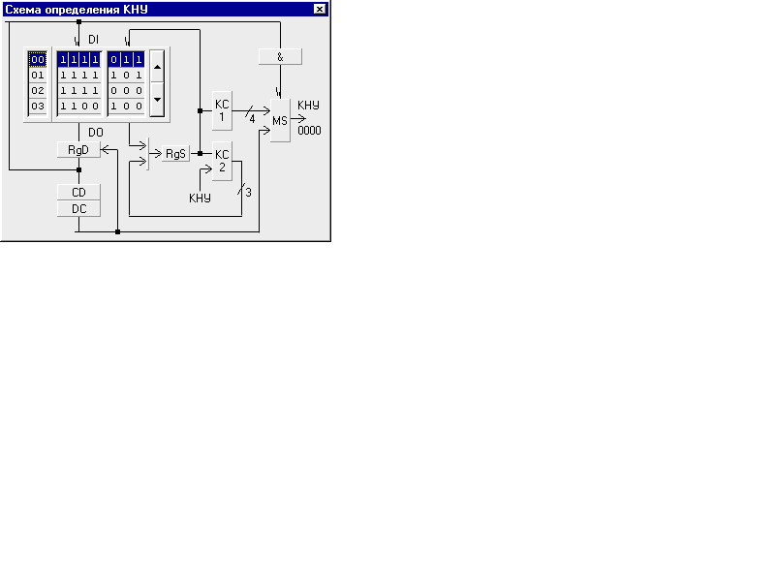
- значения остальных бит управления для стратегий обновления ОП и замещения кэш-памяти представлены в выходном окне условно отдельными полями памяти тегов, что не соответствует реальной технической реализации данного метода, так как большинство бит управления на практике реализуются либо в виде асинхронного регистра, либо в виде отдельной m-разрядной памяти (m=1:k) в зависимости от выбранной стратегии замещения. На структурной схеме в выходном окне они отображаются либо в отдельном окне, либо в качестве дополнительных бит памяти тегов (рикунки 9 и 10). На практике большинство этих памятей имеют самостоятельное значение, так как процедуры чтения и записи в эти биты не совпадают по времени с операциями чтения и записи в память тегов (невозможно в одном такте записать по одному адресу в один бит из n битов слова). Например, память флагов при обратной флаговой записи, память бит неиспользования строк и т.д.). Таким образом, дополнительные биты управления, как правило, хранятся в отдельных памятях, которые работают под управлением различных сигналов управления чтением и записью;
Рисунок 9 - Пример дополнительного окна бит достоверности и определения кандидата на удаление
- также необходимо учитывать особенности организации ОП (с расслоением обращений и без), и наличие или отсутствие буферных регистров RgA, RgDI и RGDO, рассмотренные в лабораторной работе 1.
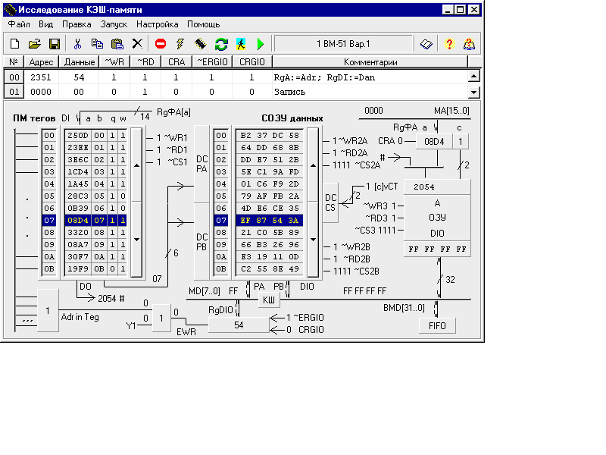
Рисунок 8 - Экранная форма входного и выходного окна для исследования кэш-памяти

Экспериментальные исследования

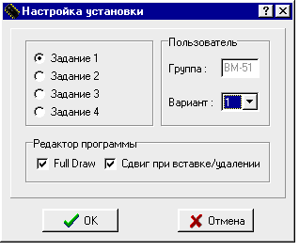
После загрузки программы и прохождения входного контроля знаний выбрать в меню пункт "Настройка" и выбрать требуемые параметры: номер варианта и номер задания.
В процессе исследований для ответа на поставленные вопросы рекомендуется следующий алгоритм:
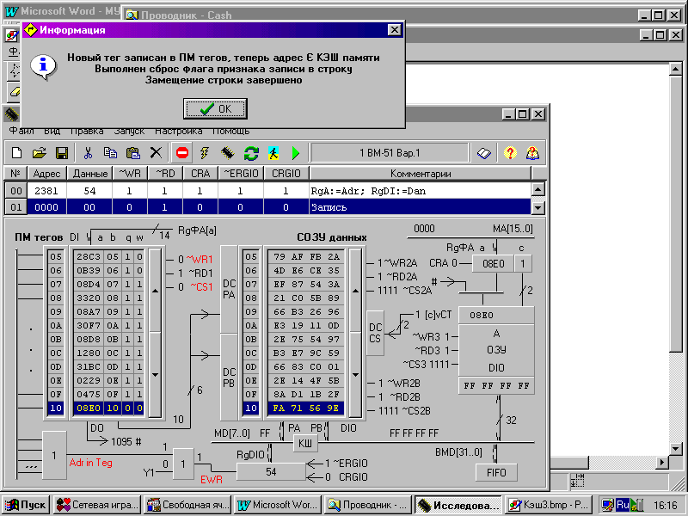
- Выполнить запись в память операнда, причем адрес должен не принадлежать кэш-памяти. Рекомендуется для удобства исследований адрес операнда для записи выбирать в диапазоне от 0 до 15 поля индекса для прямого и частично-ассоциативного распределений. Это обеспечивает отображение процедур обновления и замещения кэш-памяти в выходном окне с подсветкой выполняемых преобразований. Выполнение операции сопровождается выдачей контекстно-зависимой помощи реализации алгоритма работы котроллера кэш-памяти. Необходимо внимательно изучить сообщения, так как в них содержится большинство подсказок для ответа на поставленные вопросы.
- Выполнить запись операнда, адрес которого принадлежит кэш-памяти. Для этого в предыдущей подмикропрограмме достаточно изменить значение поля [c] - адреса операнда в этой же строке и самого операнда и повторить выполнение подмикропрограммы записи.
- Выполнить чтение из памяти операнда, причем адрес должен не принадлежать кэш-памяти, соблюдая те же рекомендации, что и для записи в п.1.
- Выполнить чтение из памяти операнда, причем адрес должен принадлежать кэш-памяти, соблюдая те же рекомендации, что и для записи в п.2.
Замечания по п.3 и 4:
Для принятия правильного решения при ответе на вопросы по стратегиям обновления и замещения для некоторых сочетаний методов, если Вы не уверены в правильности ответ, рекомендуется п.3 и п.4 выполнить несколько раз, перебрав все возможные сочетания битов управления. Например, если в кэш-памяти выделены два бита управления, то для выявления их назначения предварительно необходимо определить их функции. Пусть реализован алгоритм обратной флаговой записи, а замещение по биту неиспользования. При этом биты управления могут принимать следующие сочетания:
Бит ни. | Флаг w | Пояснения
0 | 0 | Если АТег, то при чтении и при записи бит ни.:=1, а флаг w :=1 только при записи.  Если АТег, то строка назначается кандидатом на удаление и после выполнения процедуры замещения бит ни.:=1, флаг w :=0, а если выполнена запись, то флаг w :=1.
0 | 1 | Выполнение действий аналогично предыдущей ситуации.
1 | 0 | Выбирается только если АТег. При чтении и при записи бит ни.:=1, а флаг w :=1 только при записи.
1 | 1 | Выполнение действий аналогично предыдущей ситуации.
Требования к отчету
Отчет должен содержать:
- титульный лист;
- перечень ответов на вопросы, сформулированные в задании:
- вид распределения кэш-памяти;
- техническая реализация ОП, кэш-памяти и интерфейса;
- стратегия обновления ОП;
- стратегия замещения кэш-памяти;
- ГСА работы контроллера кэш-памяти по выполнению операций чтения и записи, когда АТег и АТег в соответствии с ГОСТ (пример оформления ГСА представлен в [1];
- оценку времени выполнения операций чтения и записи, когда АТег и АТег;
- выводы;
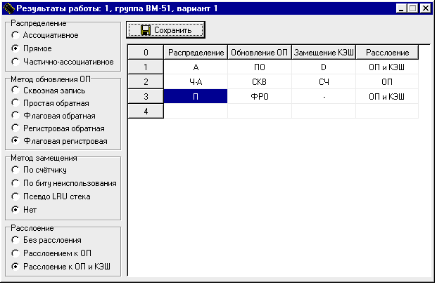
- структурная схема кэш-памяти в отчете не обязательна, но разработка ГСА ведется в соответствие со структурной схемой, разработанной автором из схем приведенных в [1].
Рисунок 9 - Пример оформления формы меню "Результаты работы"

Приложение 2
Управление лабораторной установкой

Для работы с ЛУ по исследованию кэш памяти необходимо иметь на диске в одном каталоге следующие файлы:

Имя файла | Назначение
Cashe.exe | Исполняемый файл для запуска
Cashe que.dat, Testnia.dll,  Testbase.tmp, Cashe.dat | Файлы, необходимые для реализации блока входного контроля и вариантов заданий на лабораторную работу
Cashe .cnt, Cashe .hlp | Справочный файл и его содержание

Для начала работы с ЛУ необходимо запустить файл Cashe.exe, после чего на экране появится окно «Авторизация», в котором необходимо ввести данные о пользователе – Фамилия и группа, которые в дальнейшем будут использоваться при работе в сети и при защите микропрограмм от плагиата. После прохождения авторизации открывается выходное окно ЛУ, в котором имеется упрощенное изображение исследуемой схемы и поле микропрограммы. Описание общего меню лабораторной установки представлено в таблице П.1 приложения 1.
Так как в меню «Вид» программ для изучения кэш-памяти и ЗУ имеются отличия, то описание данного пункта меню вынесено в отдельную таблицу
Таблица – Описание подменю «Вид» ЛУ для исследования кэш-памяти
Вид
Распахнуть окно микропрограммы  Результаты теста  Окно ОЗУ  Окно буфера FIFO  Модуль 0  Модуль 1  Модуль 2  Модуль 3  Схема определения КНУ  Результаты работы | Ctrl+W  F5 | Распахивание поля микропрограммы до максимально возможного размера  Просмотр результатов входного контроля  Просмотр содержимого ОЗУ  Просмотр содержимого буфера отложенной записи  Просмотр содержимого модулей памяти при частично-ассоциативном распределении  Вывод схемы определения КНУ  Вызов окна с бланком ответа студента

Для настройки программы необходимо вызвать окно настроек из меню Настройка/Настройка установки. В окне настроек необходимо установить нужные опции:
- При установке флажка "Сдвиг при вставке/удалении" при редактировании удаление и вставка строк будут действовать до первой пустой строки, иначе – на весь текст микропрограммы.
- Выбрать свой вариант.
- Выбрать одно из заданий.
В случае необходимости нужно настроить сетевые параметры. Для этого вызвать окно сетевых настроек, ввести IP-адрес серверного компьютера и нажать кнопку «Reconnect». При этом, в случае удачного соединения загорится зелёным цветом надпись «OnLine».
После настройки ЛУ можно приступать к исследованиям. В ходе исследований на экране появляется контекстно-зависимая помощь в виде сообщений, которые убираются по нажатию любой клавиши.
По завершение работы в окне «Результаты работы», представленном на рисунке 6, необходимо заполнить графы, соответствующие заданиям. Данная информация в дальнейшем будет использована для контроля по сети и для формирования отчёта.
Замечания:
- Окна ОЗУ, буфера FIFO, модулей памяти при исследовании кэш-памяти могут быть вызваны щелчком на соответствующем элементе схемы.
- В окне ОЗУ возможен быстрый переход на нужный адрес. Для этого необходимо нажать клавишу Ctrl и, не отпуская ее, ввести нужный номер.

Библиографический список

- Бакшаев А.М. Организация памяти ЭВМ. Учебное пособие. - Киров, ВятГТУ, 2000.- 140 с.
- Каган Б.М. Электронные вычислительные машины и системы: Учеб. пособие для вузов. – М.: Энергоатомиздат, 1985. – 552 с.
- Пухальский Г.И., Новосельцева Т.Я. Проектирование дискретных устройств на интегральных микросхемах: Справочник. – М.: Радио и связь, 1990. – 304с.
- А. Амамия, Ю. Танака. Архитектура ЭВМ и искусственный интеллект. Перевод с японского С.О. Махарадзе. Под ред. Н.Г. Волкова. М.: Мир, 1993.

